DO PROJEKTU MODERNIZACJI STACJI UZDATNIANIA WODY ZE ZMIANĄ TECHNOLOGII WRAZ Z ROBOTAMI TOWARZYSZĄCYMI W OBRĘBIE BUDYNKU STACJI W MIEJSCOWOŚCI SZCZEPANKI
MIASTO I GMINA JABŁONOWO POMORSKIE.

SPIS TREŚCI

I OPIS TECHNICZNY:

1. Podstawa opracowania
  - Zlecenie inwestora – umowa z Miastem i Gminą Jabłonowo Pom.
  - Inwentaryzacja stanu istniejącego, pomiary do opracowania projektu.
  - Wywiad techniczny przeprowadzony u eksploatatora SUW.
  - Dokumentacja archiwalna SUW.
2. Cel i zakres opracowania.
3. Stan istniejący urządzeń SUW w budynku hydroforni.
4. Stan istniejący SUW urządzenia na terenie przyległym do budynku.
5. Zakres opracowania projektowego związany ze zmianą technologii uzdatniania.
6. Zakres opracowania związany robotami towarzyszącymi w obrębie SUW.
6.1 Opis techniczny montażu przewodów zewnętrznych technologicznych.
7. Opis projektowanych rozwiązań technologicznych SUW.
7.1 Proces ujmowania wód ze studni głębinowych
7.2 Proces napowietrzana.
7.3 Proces zatrzymywania w zbiorniku kontaktowym- zbiornik reakcji.
7.4 Wymuszenie przepływu przez filtry.
7.5 Płukanie.
8. Instalacje elektryczne dla potrzeb modernizacji SUW
9. Dezynfekcja wody.
10. Instalacje technologiczne wewnętrzne.
11. Wentylacja hali SUW.
12. Próby szczelności, rozruch technologiczny, roboty kosmetyczne.
13.Studnie głębinowe 2 i3.
13.1 Część techniczna i charakterystyka dobranej pompy dla studni głębinowej numer 2 i 3 np. Firmy HYDROVACUM.
14 .Uwagi końcowe.
15. Wymogi BHP i warunki techniczne wykonania robót.
16. Część opisowa.

II ZAŁĄCZNIKI:

- Decyzja o lokalizacji i warunkach zabudowy.
- Warunki techniczne.
- Opinia ZUD.
- Uzgodnienia do projektu.
- Oświadczenie projektanta i sprawdzającego.
- Uprawnienia budowlane projektanta i sprawdzającego.
- Zaświadczenie o przynależności do Izby Inżynierów Budownictwa projektanta i sprawdzającego.
- Decyzja pozwolenia wodno- prawnego znak OŚ.6223-9/04/08
- Badania Fizyko-chemiczne wody surowej studni numer 2 i 3 z dnia 2008-10-17

III RYSUNKI:

- Projekt modernizacji stacji uzdatniania wody ze zmianą technologii wraz z robotami towarzyszącymi w obrębie budynku stacji – Projekt zagospodarowania terenu .rys. 1 skala 1:500
- Projekt modernizacji technologii stacji uzdatniania wody w Szczepankach - schemat montażowy węzłów zaprojektowanych przewodów technologicznych na mapie sytuacyjno wysokościowej rys. 1A bez skali
- Projekt modernizacji technologii stacji uzdatniania wody w Szczepankach - rzut przyziemia rys. nr 2 skala 1:25
- Projekt modernizacji technologii stacji uzdatniania wody w Szczepankach - przekrój A-A, B-B rys. nr 3 skala 1:25
- Projekt modernizacji technologii stacji uzdatniania wody w Szczepankach - przekrój C-C rys. nr 4 skala 1:25
- Projekt modernizacji technologii stacji uzdatniania wody w Szczepankach - przekrój D-D rys. nr 5 skala 1:25
- Projekt modernizacji technologii stacji uzdatniania wody w Szczepankach - schemat montażowy technologii S.U.W. rys. nr 6 bez skali
- Projekt modernizacji technologii stacji uzdatniania wody w Szczepankach - filtr ciśnieniowy DN 1.800 przekrój uzbrojenia i ułożenia złoża filtracyjnego rys. nr 7 bez skali
- Projekt modernizacji technologii stacji uzdatniania wody w Szczepankach - skrzynka pomiarowo przelewowa rys. nr 8 skala 1:10
- Projekt wymiany istniejącej obudowy studni głębinowej nr 2 murowanej prostokątnej na obudowę z kręgów betonowych DN 1.500 rys nr 9 skala 1:25
- Projekt uzbrojenia instalacji pompowej dla studni głębinowej nr 2 SUW Szczepanki rys nr 10 skala 1:25
- Projekt instalacji pompowej dla studni głębinowej nr 2 rys nr 11bez skali
- Projekt wymiany istniejącej obudowy studni głębinowej nr 3 murowanej prostokątnej na obudowę z kręgów betonowych DN 1.500 rys nr 12 skala 1:25
- Projekt uzbrojenia instalacji pompowej dla studni głębinowej nr 3 SUW Szczepanki rys nr 13 skala 1:25
- Projekt instalacji pompowej dla studni głębinowej nr 3 rys nr 14 bez skali
- Przekrój geologiczny i wykonawczy odwiertu studziennego nr 2 wraz z parametrami wydajności i stabilizacji lustra wody rys nr 15
- Przekrój geologiczny i wykonawczy odwiertu studziennego nr 3 wraz z parametrami wydajności i stabilizacji lustra wody rys nr 16
- Wykres zachowania się zwierciadła wody podczas pompowania zespołowego studzień nr 1a,2,3 w okresie od 14.07.1087 do 17.07.1987 na terenie ujęcia miejskiego w Szczepankach rys nr 17
- Osuszacz powietrza AERIAL AD120 dane techniczne i konstrukcyjne – kserokopia z katalogu producenta - kpl 1,0
- Wentylator DAS (K) – 160 bez tłumika dane techniczne i konstrukcyjne – kserokopia z katalogu producenta - kpl 1,0
- Kratka wentylacyjna KWO Dn 160 dane techniczne i konstrukcyjne – kserokopia z katalogu producenta – kpl 1,0
- Instrukcja montażu i eksploatacji chloratora C53 – kserokopia z katalogu producenta – kpl 1,0

DO PROJEKTU MODERNIZACJI STACJI UZDATNIANIA WODY ZE ZMIANĄ TECHNOLOGII WRAZ Z ROBOTAMI TOWARZYSZĄCYMI W OBRĘBIE BUDYNKU STACJI W MIEJSCOWOŚCI SZCZEPANKI
MIASTO I GMINA JABŁONOWO POMORSKIE.

OPIS TECHNICZNY

- PODSTAWA OPRACOWANIA:

1.1 Zlecenie inwestora – umowa z Miastem i Gminą Jabłonowo Pom.
1.2 Inwentaryzacja stanu istniejącego, pomiary do opracowania projektu.
1.3 Wywiad techniczny przeprowadzony u eksploatatora SUW
1.4 Dokumentacja archiwalna dla SUW.

- CEL I ZAKRES OPRACOWANIA:

Celem opracowania jest usprawnienie i unowocześnienie procesu uzdatniania wody
- zwiększenie wydajności godzinowej,
- zmniejszenie zużycia energii podczas eksploatacji,
- wymiana istniejących wyeksploatowanych urządzeń w budynku hydroforni,
- zaadoptowanie pomieszczeń SUW do nowo projektowanej technologii.
Modernizacja SUW spowoduje zwiększenie wydajności stacji uzdatniania wody z 30 m³/h do 100 m³/h jak również poprawi sprawność uzdatniania wody w celu uzyskania właściwych parametrów pod względem wymogów fizykochemicznych.

- STAN ISTNIEJĄCY URZĄDZEŃ S.U.W. W BUDYNKU HYDROFORNI :

- filtry wody surowej Ø 1.800 kpl. 2,0
- zbiorniki powietrza Ø 1.000 – kpl. 1,0
- sprężarka powietrza typu WAN –ES – szt.1,0
- chlorator typu C-53 wraz z oprzyrządowaniem kpl 1,0

- STAN ISTNIEJĄCY S.U.W. URZĄDZENIA NA TERENIE PRZYLEGŁYM DO BUDYNKU:

- zbiornik retencyjny naziemny żel betonowy Vu-300,0 m³ - kpl 2,0
- zestaw hydroforowy zamontowany w komorze – kpl.1,0
- studnie głębinowe – odwiert nr 1, 2,3 z pompami głębinowymi
- odwiert nr 2 o wydajności 44,0 m³/h
- odwiert nr 3 o wydajności 72,0 m³/h
Parametry techniczne odwiertów w postaci kserokopii z dokumentacji geologicznej dołączonej do projektu.
Przy obecnym uzbrojeniu S.U.W . w urządzenia i orurowanie nie ma możliwości wykorzystania maksymalnej wydajności studni.
Obecnie wszystkie trzy studnie są włączone do jednego wspólnego przewodu zasilającego stację uzdatniania wody, co uniemożliwia wykorzystanie maksymalnej wydajności studni głębinowych dla potrzeb eksploatacyjnych i zaopatrzenia w wodę Miasta i Gminy Jabłonowo.

- ZAKRES OPRACOWANIA PROJEKTOWEGO ZWIĄZANY ZE ZMIANĄ TECHNOLOGII UZDATNIANIA WODY W BUDYNKU S.U.W.:

- demontaż istniejących filtrów Dn 1.800
- demontaż zbiornika powietrza Dn 1.000
- demontaż istniejącego orurowania i uzbrojenia w zasuwy i zawory
- montaż nowych filtrów Dn 1.800 np. PROWODROL- SULECHÓW z głowicą i dyszami talerzowymi Dn 300 po 10,0 szt. Firmy Gutkowski – kpl. 4,0
- montaż zbiornika reakcji Dn 1.800 – wykorzystanie zdemontowanego filtra Dn 1.800 i uzbrojenie w/g rozwiązania Firmy Gutkowski- kpl. 1,0
- montaż strumienic powietrza Dn 100 w/g konstrukcji Firmy Gutkowski – szt. 4,0 ( wyrób warsztatowy)
- montaż pompy płucznej NB 100-160/ 176 o mocy 4,0 KW o wydajności 125,0 m³/h np. Firmy Grunfoss – szt. 1
- montaż pomp przerzutowych typu NB 32-200/ 219 o mocy 1,1 KW np. Firmy Grunfoss dla zbiornika reakcji – kpl. 2,0
- montaż nowego orurowania z rur i łączników PE łączonych na zgrzewanie w/g systemu np. Firmy PIPE LIFE z zastosowaniem trójników i kolan z żeliwa sferoidalnego wewnątrz cementowanego np. Firmy MATERBUD z niezbędnym uzbrojeniem pomiarowym i armaturą – kpl. 1,0
- urządzenie chlorowni z wydzielonym pomieszczeniem na hali S.U.W. z wykorzystaniem istniejącego chlolatora C – 53 wraz z oprzyrządowaniem – kpl. 1,0

Szczegółowy zakres rzeczowy został wyszczególniony na rysunkach projektu technologicznego.

- ZAKRES OPRACOWANIA ZWIĄZANY Z ROBOTAMI TOWARZYSZĄCYMI
W OBRĘBIE S.U.W.:

- demontaż istniejącej studni nr 2 i 3 wraz z głowicą, uzbrojeniem głowicy i instalacji pompowej – kpl 2,0
- montaż nowych obudów dla studni głębinowej nr 2 i 3 wraz z montażem głowicy uzbrojeniem głowicy, montaż nowych instalacji pompowych – kpl. 2,0
- montaż nowych przewodów tłocznych z rur PE 110 dla studni nr 2 i 3 oraz perspektywę – mb. 243,0
- montaż projektowanego przewodu PE 160 dla napływu wody na pompę płuczącą do płukania filtrów w SUW – mb. 60,0
- wykonanie spinki z rur PVC 110 dla zasilenia wsi Szczepanki, odcięcie zasilania poprzez budynek SUW – mb. 30,0
- wymiana przewodów wód popłucznych żeliwnych Dn 150 na rury PVC 300 na odcinku budynek S.U.W. – osadnik wód popłucznych - mb. 7,0
- montaż nowego przewodu wody uzdatnionej na odcinku SUW – zbiorniki wyrównawcze:
- z rur PE 200 – mb. 56,0
- z rur PE 160 – mb. 10,0

Lokalizację obrazuje projekt sieci na mapie sytuacyjno- wysokościowej zagospodarowania terenu w staki 1:500.

  - OPIS TECHNICZNY MONTAŻU PRZEWODÓW ZEWNĘTRZNYCH TECHNOLOGICZNYCH:

Przewody technologiczne i uzbrojenia:
- projektowana spinka sieci wodociągowej z rur PVC 110 dla zasilenia w wodę miejscowości Szczepanki
– rura PVC 110 PN 10 – mb. 30,0
- zasuwa bosa Dn 100 szt. 1,0
- projektowany przewód dla napływu wody na pompę płuczącą do płukania filtrów SUW
- rura PE 160 x 11,8 SDR 13,6 PN 10 – mb. 60,0
- zasuwa bosa Dn 150 szt.- 1,0
- montaż nowego przewodu wody uzdatnionej do napełnienia zbiorników wyrównawczych
- z rur PE 200 x 14,7 SDR 13,6 PN 10 – mb. 56,0
- z rur PE 160 x 11,8 SDR 13,6 PN 10 – mb. 10,0
- zasuwy bose Dn 150 – szt. 2
- projektowane przewody tłoczne PVC 110 PN 10:
- ze studni nr 2 – mb. 58,0
- ze studni nr 3 – mb. 130,0
- na perspektywę – mb. 5,0

Ogólna długość projektowanych przewodów wyniesie - mb. 359,0

Przewody z tworzyw sztucznych należy układać w gotowym wykopie na głębokość 1,60 m p.p.t. licząc od dna wykopu do terenu. Na ułożonym w wykopie przewodzie nie należy zasypywać połączeń rur do czasu wykonania próby ciśnieniowej. Pozostała część przewodów winna zostać zasypana do wys. 20 cm ponad wierzch rury gruntem sypkim bez zawartości kamieni pochodzących z wykopu. Próby ciśnieniowe wykonać określonymi odcinkami na ciśnienie 10 atm. Do montażu stosować rury ciśnieniowe z PVC i PE PN 10 . Na węzłach, łukach, kolanach występujących na przewodach stosować bloki oporowe.
Połączenie rur z kształtkami żeliwnymi bosymi wykonać przy użyciu nasuwek i dwukielichów PVC.
Wykopy pod sieci rozdzielcze należy wykonać:
- mechanicznie przy użyciu sprzętu koparkowego – 95%
- ręcznie – 5%
Zabezpieczenie wykopów poprzez skarpowanie o nachyleniu skarp 1:1,06.
Zasypanie wykopów mechanicznie z zagęszczeniem warstw ziemi z urobku co 20cm.
Roboty ziemne należy wykonać zgodnie z warunkami technicznymi PN – B – 10736 oraz PN – EN 1610 „Roboty ziemne”. Wykopy otwarte pod przewody wodociągowe i kanalizacyjne. Warunki techniczne wykonania.

TRASOWANIE PRZEWODÓW:

Przed rozpoczęciem robót ziemnych należy wytyczyć oś przewodu na gruncie zgodnie z niniejszą dokumentacją.

OZNAKOWANIE:

Po wykonaniu montażu przewodów lecz przed jej oddaniem ich do eksploatacji należy wszystkie elementy uzbrojenia łącznie z węzłami oznakować specjalnymi tabliczkami informacyjnymi w/g PN - 62/D - 09700. Tabliczki umieścić w punktach widocznych w pobliżu przebiegających przewodów sieci wodociągowej na ścianach zewnętrznych budynków, trwałych parkanach.
W przypadku braku trwałych obiektów w terenie tabliczki montować na słupkach metalowych z rury ocynk. Dn 32 2,0 m nad poziomem terenu.

PRZEJŚCIE PRZEWODAMI PRZEZ PRZESZKODY:

Na terenie projektowanych przewodów istnieją drogi utwardzone płytami betonowymi. Przejście przewiduje się poprzez demontaż utwardzenia na odcinkach projektowanych przewodów i ponowne ich ułożenie.
Istnieją także kable energetyczne które należy chronić przed uszkodzeniem lub zerwaniem.

PRÓBY, ODBIORY I WARUNKI BHP:

a) Zgodnie z PN - 70 / B - 10715 przewody należy poddać próbie ciśnienia na szczelność: PN 10
b) Przed oddaniem przewodów do eksploatacji należy przeprowadzić ich dezynfekcję za pomocą podchlorynu sodu / dawka 30 g/m CL2/
c) Pracownicy zatrudnieni przy budowie winni zostać przeszkoleni w zakresie przepisów BHP.
d) Roboty należy wykonać zgodnie z obowiązującymi warunkami technicznymi budowy przewodu, przepisami branżowymi itp., a w szczególności:
PN- B 10736 oraz PN EN 1610 roboty ziemne, wykopy otwarte pod przewody wodno - kanalizacyjne. Warunki techniczne wykonania - PN - 68 / D – 0450 roboty ziemne
i budowlane.
Wymagania w zakresie wykonywania i badania przy odbiorze. Warunki techniczne wykonania robót budowlanych cz. II - instalacje sanitarne i przemysłowe.

UWAGA:

e) Przed rozpoczęciem robót wykonawca winien zapoznać się z załączonymi odpisami uzgodnień, warunkami wykonawstwa robót i powiadomić instytucje posiadające uzbrojenia podziemne o terminie rozpoczęcia robót celem wskazania tych urządzeń w terenie.
Odnosi się to w szczególności do kabli energetycznych.
W przypadku uszkodzenia tych ostatnich należy niezwłocznie powiadomić eksploatatora urządzeń w celu doprowadzenia ich do sprawności techniczno - eksploatacyjnej przed zasypaniem przewodów. Koszty naprawy obciążają wykonawcę robót.
f) Zwrócić uwagę, aby w przypadku napotkania gruntów zwięzłych wykonać podsypkę z pospółki grubości 20
6.2. INFORMACJA BIOZ:

Dotycząca Bezpieczeństwa i Ochrony Zdrowia na podstawie art. 21a ust. 4 ustawy z dnia 7 lipca 1994r Prawo Budowlane ( Dz. U. z 2001r Nr 106 poz. 1126 z póź. zmianami) dotyczy projektu budowlanego na zadanie inwestycyjne pn. „Modernizacja SUW ze zmianą technologii wraz z robotami towarzyszącymi w obrębie budynku stacji w miejscowości Szczepanki ” Nazwa i adres obiektu budowlanego, nazwa inwestora, imię i nazwisko oraz adres projektanta zawarte są na stronie tytułowej projektu.

CZĘŚĆ OPISOWA:

Zakres opracowania projektowego przewiduje wybudowanie przewodów technologicznych. Realizacja inwestycji rozpocznie od wytyczenia trasy przewodów następnie wykopu i montażu projektowanych przewodów.
Po trasie projektowanych przewodów występuje uzbrojenie podziemne takie jak: kable energetyczne, linia energetyczna napowietrzna, utwardzona droga z płyt betonowych.
Zagrożeniem są istniejące kable energetyczne podziemne i linie energetyczne napowietrzne które w razie ich przerwania mogą porazić prądem.
Roboty ziemne prowadzone w miejscach skrzyżowań z kablami należy wykonać wg określenia w warunkach technicznych wydanych przez Zakład Energetyczny w Brodnicy, które zawarte są w opinii ZUD załączonej do projektu.
Zagrożenie stanowią także wykopy o głębokości powyżej 1,0 m które należy zabezpieczyć przed zasypaniem osób pracujących jak i postronnych. Zabezpieczenie wykonać poprzez wykonanie skarpowania o nachyleniu skarpy 1 : 06.
Wykopy należy zabezpieczyć przed wpadnięciem osób postronnych. W miejscach wykopu gdzie występuje komunikacja piesza należy stosować pomosty dla ruchu pieszego zabezpieczone barierkami ochronnymi. Podczas pracy w wykopach stosować drabiny dla potrzeb bezpiecznego wchodzenia opuszczenia wykopu. Przy pracach montażowych stosować kaski ochronne. Pracowników zatrudnionych przy pracach ziemnych i montażowych należy przeszkolić pod względem BHP.
Podczas prowadzenia robót przestrzegać wymagania techniczne wykonania i odbioru przewodów wodociągowych zawarte w opracowaniu COBRTI INSTAL zeszyt nr 3.

- OPIS PROJEKTOWANYCH ROZWIĄZAŃ S.U.W.
7.1 PROCES UJMOWANIA WÓD ZE STUDNI GŁĘBINOWYCH:

Woda do S.U.W podana będzie ze studni nr 2 o zatwierdzonej wydajności w Kat. „B” 44,0 m³/h oraz ze studni nr 3 o zatwierdzonej wydajności w kat. „B” 72,0 m³/h
Dla potrzeb eksploatacyjnych 100 m³/h studnia nr 2 eksploatowana będzie z wydajnością 30,0 m³/h a studnia nr 3 z wydajnością 70,0 m³/h. Praca pomp przemienna co 24 godz. poprzez sterowanie zegarem sterującym. Przy zwiększonym zapotrzebowaniu na wodę pompa czuwająca będzie wspomagała pompę pracującą.
Sygnałem do sterowania ujmowaniem ( włączeniem i wyłączeniem pomp) będzie stan ( poziom) wody w zbiornikach retencyjnych. Ustalony czujnikami (sądami) obecności wody poziom włączenia \ wyłączenia uruchamiał będzie pompy w automatyce w zależności od rozbioru wody.
Dla projektowanej przepustowości S.U.W. zostały dobrane nowe pompy głębinowe wraz z instalacją pompową których montaż i parametry zawarte są na rysunkach do projektu.

UWAGA:
Podczas rozruchu S.U.W. przy pomocy przepustnic i obserwacji przepływu wody surowej na wodomierzach ustawić projektowane przepływy eksploatacyjne wody ze studni nr 2 i 3 do zbiornika reakcji.

  - PROCES NAPOWIETRZANIA:

Każdy z trzech rurociągów ujmowania wody ze studni nr 2 i 3 oraz na perspektywę zakończony będzie strumienicą specjalnie obliczoną dla

charakterystycznego rurociągu Q_{e} – wydajność max eksploatacyjna, Q_{uj} – praktycznie stosowana wydajność ujmowania (Q_{uj =} Q_{e} – 10% Q_{e} )

Studnia nr 2 Q_{e} = 44,00 m³/ h , Q_{h} = 30,00 m³/ h
Studnia nr 3 Q_{e} = 72,00 m³/ h , Q_{h} = 70,00 m³/ h
Razem 116,00 m³/ h 100,00 m³/ h
Perspektywa: Po wykonaniu odwiertu i ustaleniu wydajności.

Strumienica zasysa w zależności od nadciśnienia występującego przed jej dyszą nawet więcej m³/ h powietrza niż przepływa przez nią wody ( w przypadku SUW Szczepanki nadciśnienie mieszaniny wodno -powietrznej za strumienicą będzie stałe) System napowietrzania strumieniowego przy wolnym wypływie mieszaniny jest nie tylko niezawodny ale także energooszczędny.
Poza efektem potrzebnego natleniania wody na poziomie 8-10 gO₂/ m³ uzyskujemy jej odgazowanie, a w przypadku usuwania CO₂ uzyskujemy podwyższenie pH wody, a tym samym poprawia się nie tylko smak wody, ale także następuje skuteczniejsze odmanganianie.

  - PROCES ZATRZYMYWANIA W ZBIORNIKU KONTAKTOWYM – ZBIORNIK REAKCJI:

Obliczenie czasu przetrzymywania wody w zbiorniku reakcji:
Napływ 100 m³/h : 60 min = 1.66 m³/min
Pojemność zbiornika reakcji V = 6,3 m³ : 1.66 = 3,8 min

Napływająca mieszanina wodno – powietrzna przy max projektowanym napływie ze studni nr 2,3 w ilości 100 m³/ h przetrzymywana będzie 3,8 min. Przy każdorazowym zmniejszeniu napływu wody okres napowietrzania i przetrzymywania będzie się wydłużał. W zbiorniku tym w zawieszonym hydraulicznie osadzie w katalitycznie działających tlenkach żelaza rozpoczynają się reakcje utleniana, uzdatnianie. Na zbiornik reakcji należy zaadaptować istniejący Filtr Dn 1.800 o pojemności Vc = 6,3 m³ .Powyższe rozwiązanie eliminuje pracę sprężarki.
Adaptację i wykonanie zbiornika reakcji należy powierzyć Firmie Gutkowski z Leszna, która specjalizuje się w tego typu rozwiązaniach a Biuro Projektowe otrzymało zezwolenie od Firmy Gutkowski na zastosowanie ich rozwiązań technicznych. Zbiornik reakcji należy wyposażyć w dwie pompy przerzutowe typu NB 32-200/219 N=1,1 kW, n=1.450 obr/min np. prod. Grundfos.

7.4 WYMUSZANIE PRZEPŁYWU PRZEZ FILTR:

Mieszanina wodno- powietrzna ze zbiornika reakcji napływa do jednej z pomp zasilanej przez falownik, która wymusza przepływ wody przez cztery filtry z wydajnością zadaną ujmowaniem wody ze studni.

- POMPOWANIE II ( filtracji):

Dwie pompy NB prod. Grundfos korzystając z sygnału czujnika hydrostatycznego pobierają tyle wody natlenionej, ze zbiornika reakcji, ile do niego napływa mieszaniny wodno – powietrznej. Program sterownika tak reguluje praca pomp, aby poziom wody w zbiorniku reakcji był stały.
Prędkość filtracji ( wydajność) zależy od wydajności ujmowania, o tym decyduje obsługa, które studnie wykorzystać do eksploatacji.

- JEDNOSTKA FILTRACYJNA:

Na podstawie składu chemicznego wody projektuje się cztery jednostki filtracyjne JFG 1800- DWN – OZP, każda składająca się z filtra ciśnieniowego DN 1800 uzbrojone w 10 dysz Dn 300 wielkogabarytowych, odpowietrznik z zewnętrznym pływakiem oraz wyposażona w kolektory wraz z kompletem przepustnic z dźwigniami ręcznymi.
Uzbrojenie zbiornika filtra w głowicę i dyszę w/g opracowania i konstrukcji Firmy Gutkowski.

TECHNICZNE JEDNOSTKI FILTRACYJNEJ:

- Drenaż z niekolmatujących wielkogabarytowych dysz Ø 300 z PVC. równomierność rozdziału wody do płukania oraz zbieranie filtratu zapewni układ drenażowy składający się z 10 dysz o średnicy 300[ mm] – konstrukcja Firmy Gutkowski
- Odpowietrznik z zewnętrznym pływakiem typu OZP ze stali nierdzewnej- konstrukcja Firmy Gutkowski
- Kołnierzowy kolektor montażowy dla przepustnic ze stali nierdzewnej dn 150
- Przepustnica międzykołnierzowa wody surowej dn 100 z dźwignią ręczną (np typu Z 011-K1 produkcji Ebro Armaturen)
- Przepustnica międzykołnierzowa popłuczyn dn 150 z dźwignią ręczną (np typu Z 011-K1 produkcji Ebro Armaturen)
- Przepustnica międzykołnierzowa wody do plukania dn 100 z dźwignią ręczną (np typu Z 011-K1 produkcji Ebro Armaturen)
- Przepustnica międzykołnierzowa wody uzdatnionej dn 200 z dźwignią ręczną (np typu Z 011-K1 produkcji Ebro Armaturen)
- Zawory spustowe 1¹/₄ ”

ZESTAWIENIE ZBIORCZE PRZEPUSTNIC PRZYJĘTYCH DO PROJEKTU:

- przepustnica Ebro Dn 80 – szt. 6,0
- przepustnica Ebro Dn 100 – szt. 8,0
- przepustnica Ebro Dn 150 – szt. 9,0
- przepustnica Ebro Dn 200 – szt. 4,0

DLA WYPEŁNIENIA FILTRÓW PROJEKTUJE SIĘ NASTĘPUJĄCE WARSTWY ZŁOŻA FILTRACYJNEGO:

- warstwa podtrzymująca – składająca się z:

- Kwarcowego złoża o granulacji 8-10 mm i wysokości 30[cm] ( h₁) (pod dyszami)
- Kwarcowego złoża o granulacji 8-10 mm i wysokości 10 [cm] (h₂) (nad dyszami)
- Kwarcowego złoża o granulacji 4-8 mm i wysokości 5 [cm] (h₃)
- Kwarcowego złoża o granulacji 2-4 mm i wysokości 5 [cm] (h₄)
- warstwa filtracyjna:
- Warstwa katalityczna KZM Firmy Gutkowski i wysokości 40 cm (h₅₎
- Kwarcowe złoże o granulacji 0,8-1,4 mm i wysokości 60[cm] ( h₆)

- ZABEZPIECZENIE PRZED EFEKTEM LEWAROWEGO WYPŁYWU WÓD Z FILTRÓW:

Rurociąg z woda uzdatnioną jest tak wyprofilowany i zaopatrzony w układ napowietrzający, aby nienastępował efekt lewarowego wymuszania przepływu i w konsekwencji wypływ wody z nad złoża filtrów.

7.5 PŁUKANIE:

Wyliczenie czasu płukania złoża filtracyjnego pojedynczego Filtra Dn 1.800 i dobór pompy płucnej:

Na podstawie otrzymanej analizy składu chemicznego wody surowej studni głębinowej nr 2 i 3 projektuję się płukanie złoża filtracyjnego z prędkością 50,0 m³/h/ m²
Przyjęto pompę płuczną NB 100- 160/ 176o mocy 4,0 KW N 1.400 0br/ min. Firmy Grunfoss. Płukanie, czyli przepływ wsteczny przez filtr będzie sterowany ręcznie poprze eksploatatora poprzez przestawienie przepustnic ( zamknięcia i otwarcia). Przepływ będzie wymuszony przez pompę płuczną odpływ do projektowanej skrzyni odpływowo pomiarowej a następnie systemem ECO- DRAIN Dn 300 do osadnika wód popłucznych. Wody popłuczne należy sklarować poprzez dobowe ich przetrzymanie a następnie spuścić do zbiornika.

UWAGI:

- Podczas rozruchu S.U.W. poprzez regulację przepływu na przepustnicy należy dokonać obserwacji wodomierza na poziomie tłocznym z pompy i ustawić wydajność pompy płuczącej 125 m³/h a następnie zaobserwować stabilizację lustra wody przepływającą przez szczelinę trójkątną skrzyni przelewowo- pomiarowej a dół bagietu skrzyni ustawić na wysokości przepływającego lustra wody.
Cykl płukania przyjmuje się 4 minuty.
Podczas płukania należy obserwować klarowność wody w skrzyni przelewowej, w razie nie osiągnięcia sklarowania płukanie należy przedłużyć aż do uzyskania pełnej czystości wody.

- Projektowana pompa płucząca pobiera wodę ze zbiorników wyrównawczych na co będzie miał wpływ poziom wody w zbiornikach wyrównawczych, gdyż pompa pobiera wodę przy zalanym przewodzie napływowym.
Po przeanalizowaniu rzędnych wysokościowych poziomu załącz i wyłącz w zbiornikach wyrównawczych okazuję się, że oś pompy od strony napływu wody jest na rzędnej 87,67 natomiast lustro wody załącz w zbiornikach na rzędnej 87,25 z czego wynika, że oś pompy jest wyżej o 0,42 m. a więc załączenie jej w dolnej granicy poziomu wody grozi pracą na sucho biegu.

ZALECENIA:

Dla płukania zbiorników przewiduje się :
- płukanie przy pełnym napełnieniu zbiorników retencyjnych
– podniesienie czujnika poziomu załącz w zbiornikach wyrównawczych o 60 cm wyżej tj. na rzędną 87,85 .
Na podstawie dokonanych pomiarów zachowania się lustra wody w zbiornikach na podstawie zamontowanych czujników lustra wody odpowiadających za pracę napełniania wodą uzdatnioną z SUW.

Rysunek poglądowy z dokonanych pomiarów zachowania się lustra wody w zbiornikach na podstawie zamontowanych czujników lustra wody odpowiadających za pracę napełniania wodą uzdatnioną z S.U.W.
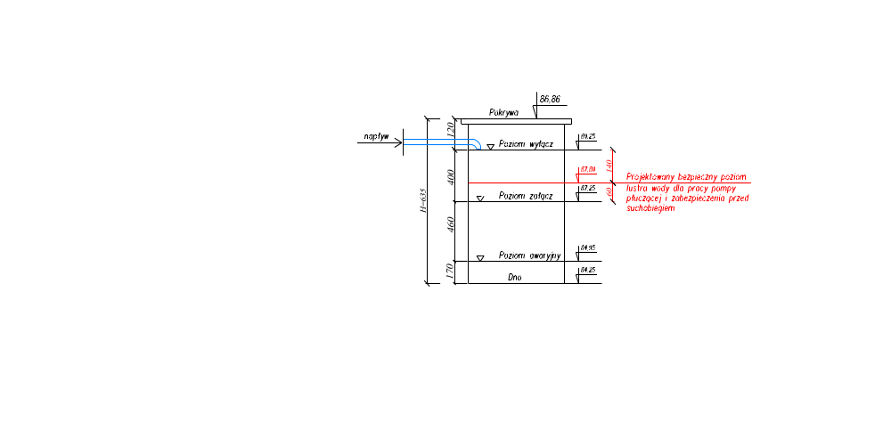

- INSTALACJE ELEKTRYCZNE DLA POTRZEB MODERNIZACJI S.U.W.:

Istniejąca rozdzielnica elektryczna zabudowana ze skrzynek systemowych żeliwnych oraz na układach sterowanych z 1995r. nie spełnia obecnych standartów związanych z automatyką należy ją zdemontować.
Modernizacja urządzeń hydroforni wymaga dostosowania automatyki do potrzeb zmiany projektowanej technologii S.U.W. oraz instalacji oświetleniowej hali technologicznej. Dla potrzeb modernizacji stacji uzdatniania wody ze zmianą technologii zachodzi potrzeba zaprojektowania i wykonania nowoczesnego układu zasilania i sterowania urządzeniami S.U.W.
Powyższe zostanie zawarte w oddzielnym opracowaniu projektowym w branży elektrycznej.

9. DEZYNFEKCJA WODY:

Hala technologiczna jest wyposażona w chlorator C-53 wraz z butlą na podchloryn sodu i oprzyrządowaniem. Z wywiadu uzyskanego od eksploatatora urządzenia są sprawne i spełniają potrzeby związane z eksploatacją S.U.W., jednak wspólna lokalizacja montażu na hali nie spełnia wymogów sanitarnych i BHP. Dla spełnienia wymogów związanych z eksploatacją chloratora zaprojektowano wydzielone pomieszczenie na hali S.U.W. dla montażu zestawu chloratora. Pomieszczenie zostało wyposażone w szczelną WANNĘ ekologiczną, nawiew i wywiew grawitacyjny, wywiew mechaniczny. Sposób urządzenia zawarty jest w rysunkach projektu budowlanego i technologicznego.

Do projektu dołączono instrukcję producenta odnośnie warunków montażu i obsługi chloratora.

10. INSTALACJE TECHNOLOGICZNE:

Rurociągi technologiczne należy wykonać jako nowe. Przewody projektuje się z rur i kształtowników PE łączonych poprzez zgrzewanie w/g systemu np. Firmy PIPE LIFE z zastosowaniem trójników, kolan, redukcji z żeliwa sferoidalnego wewnątrz cementowanego np. Firmy MATERBUD. Wytrzymałość na ciśnienie PN 10.

11. WENTYLACJA HALI S.U.W.:

Obecnie istniejąca wentylacja grawitacyjna hali technologicznej nie spełnia wymogów wentylacji.
Dla potrzeb wentylacji projektuje się:
- wywiew – 4,0 wywietrzaki cylindryczne dachowe DN 200 typu HW z podstawą dachową B III i przepustnicą z odciągiem do regulacji ustawienia przepustnicy. Dla montażu należy wyciąć wycinarką do betonu cztery otwory w dachu SUW z zamontować wywietrzaki. Do projektu przyjęto system Firmy KONWEKTOR Lipno. Szczegół montażu na rzucie rysunku urządzenia budynku SUW w branży budowlanej.
- nawiew- poprzez zamontowanie w górnej części okien hali SUW nawietrzników okiennych ciśnieniowych typu – AMA o wydajności 22,3 m³/h
producent Firma ARECO – kpl. 3,0 Do projektu załączono kserokopie nawietrzaka z katalogu producenta.
- zabezpieczenie przed skraplaniem urządzeń SUW.
Dla utrzymania odpowiedniej wilgotności powietrza projektuje się montaż ściennego osuszacza powietrza typu AERIAL AD 120. Dane techniczne i sposób montażu w załączonej do projektu kserokopii z katalogu producenta.

12. PRÓBY SZCZELNOŚCI, ROZRUCH TECHNOLOGICZNY, ROBOTY
KOSMETYCZNE:

Próby i rozruch przeprowadzić zgodnie z Polska Normą PN – 81 / B – 10740
pt. „ Stacje hydroforowe wymagania i badania przy odbiorze”
Po uzyskaniu pozytywnych prób szczelności i rozruchu należy dokonać pomalowania przewodów zgodnie z obowiązującą kolorystyką. Strzałkami zaznaczyć kierunki przepływu poszczególnych obiegów technologicznych. Przepustnice i zawory ponumerować zgodnie z numeracja zawarta w projekcie.
Przed włączeniem do eksploatacji uzyskać pozytywny wynik badania wody pod względem bakteriologicznym.

13. STUDNIE GŁĘBINOWE NR 2 i 3:

Ze względu na zły stan techniczny obudów, studni głębinowych wraz z uzbrojeniem oraz z powodu niespełnienia wymogów technicznych i sanitarnych w niniejszym opracowaniu projektuje się urządzenie nowych obudów wraz z głowicami i uzbrojeniem.
Wymianie także podlega instalacja pompowa wraz z pompami głębinowymi w odwiertach głębinowych, które zastały dobrane do nowych potrzeb technologicznych S.U.W. Sposób wykonania i montażu obrazują rysunki dołączone do projektu.

13.1. CZĘŚĆ TECHNICZNA I CHARAKTERYSTYKA DOBRANEJ POMPY DLA STUDNI GŁĘBINOWEJ NR 2 i 3 np. Firmy HYDROVACUM GRUDZIĄDZ:

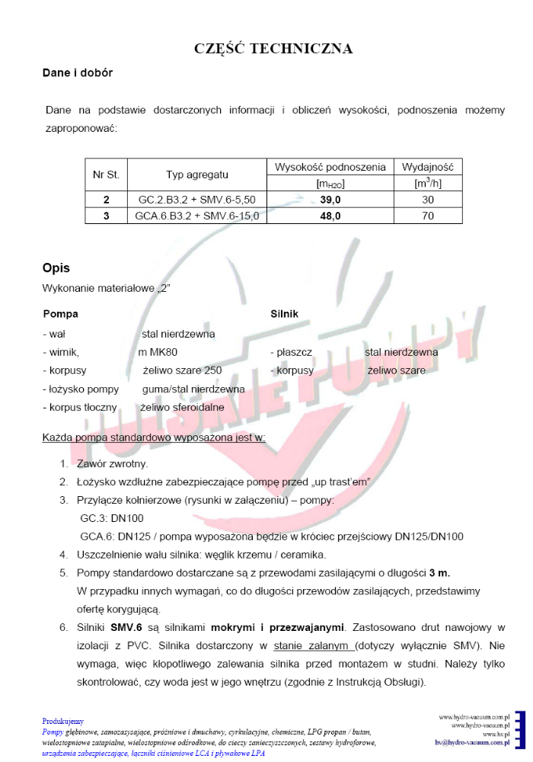

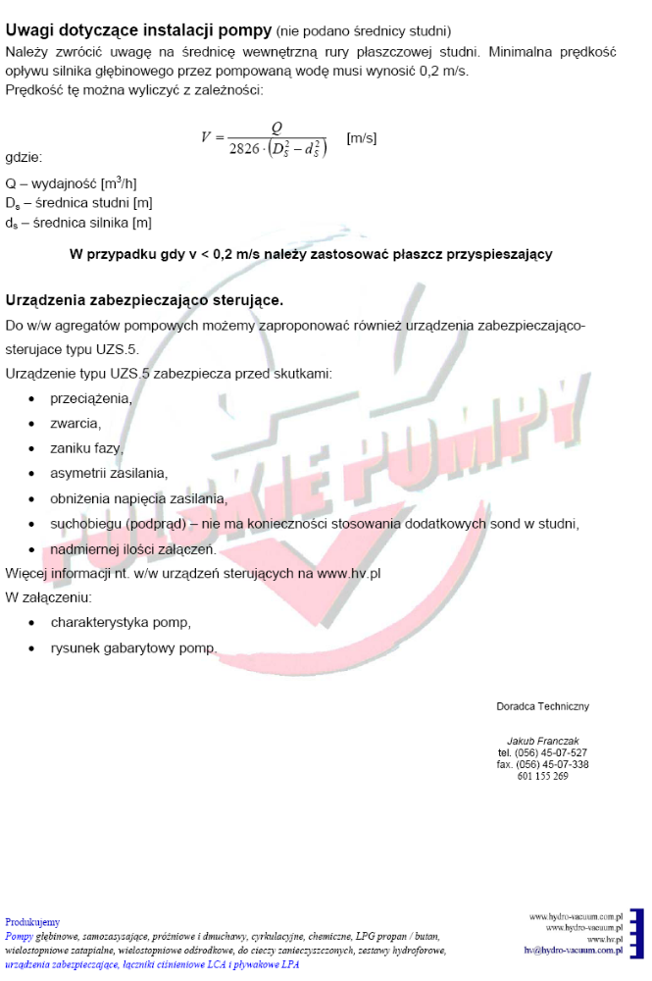
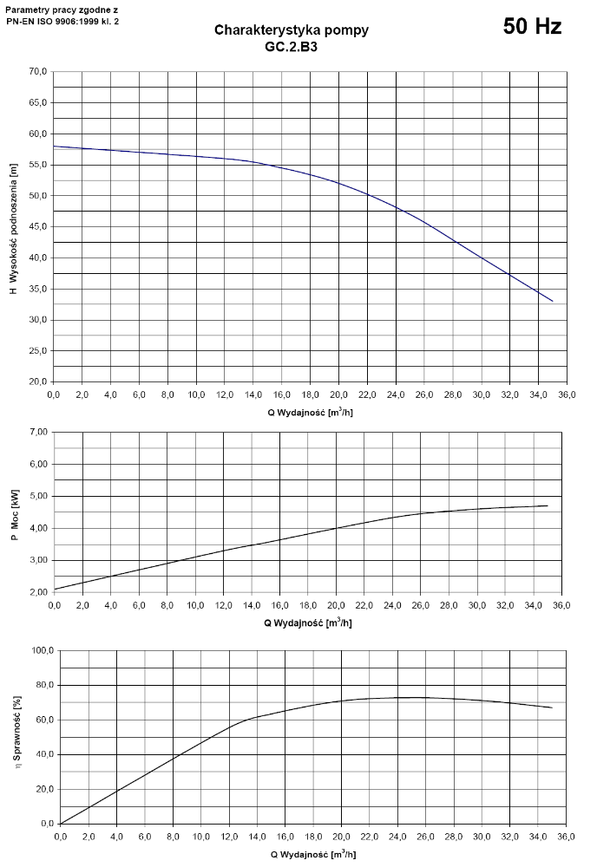

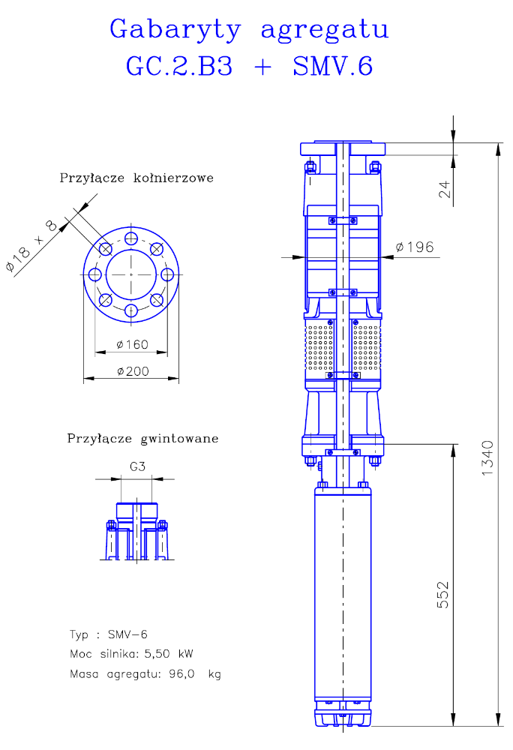

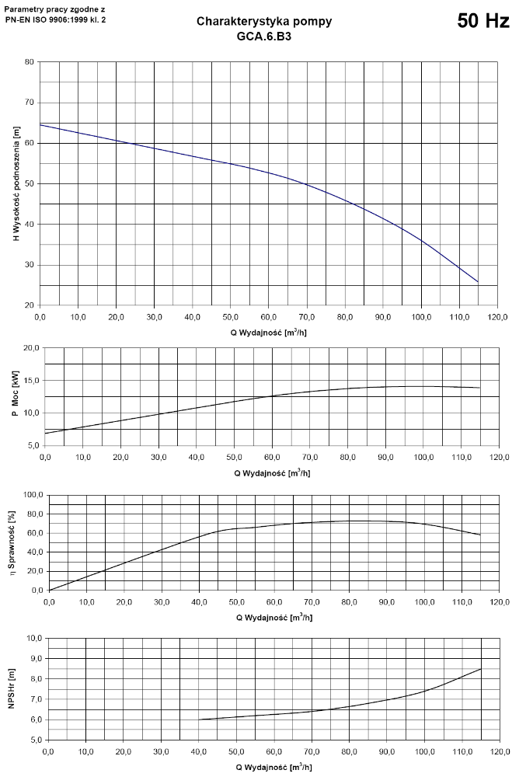
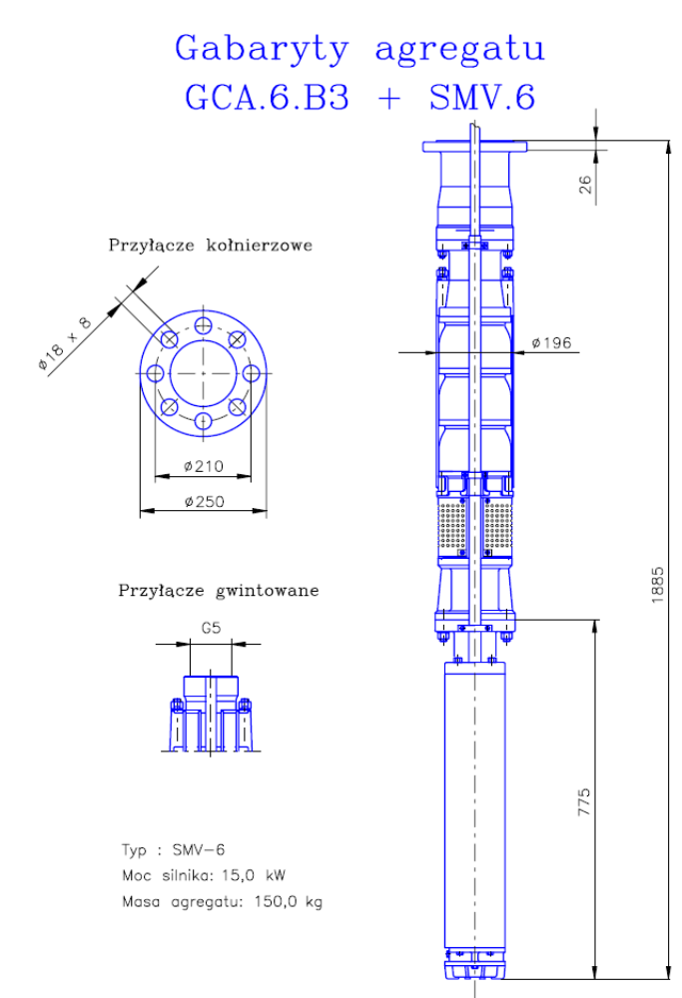

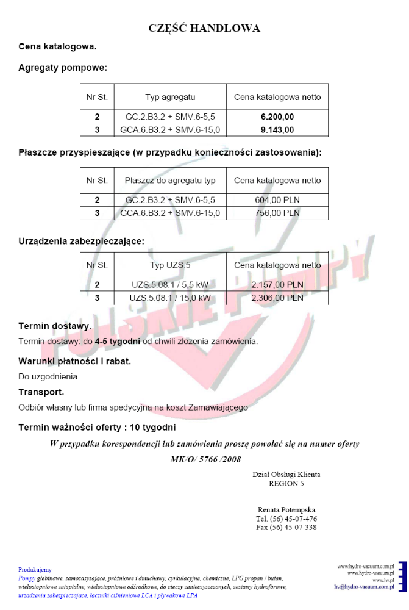

14. UWAGI KŃCOWE:

Podczas prac modernizacyjnych SUW zaleca się pracę na jednym filtrze Dn 1.800 istniejącym, drugi do zdemontowania i zaadaptowania na zbiornik reakcji.
Drugi filtr zdemontować po uruchomieniu filtra 1 i 2 nowej technologii a w miejsce zdemontowanych starych zamontować następne dwa filtry nr 3 i 4 następnie wykonać roboty wykończeniowe.

15. WYMOGI BHP I WARUNKI TECHNICZNE WKONANIA ROBÓT :

Całość prac wykonać stosując wytyczne zawarte w wymaganiach technicznych COBRTI INSTAL zeszyt nr 3 i 7 oraz w PN -81/B-10740 wymagania i badania przy odbiorze stacji hydroforowych.

16. INFORMACJA BIOZ:

Dotyczy Bezpieczeństwa i Ochrony Zdrowia na podstawie art. 21 a ust. 4 ustawy z dnia 7 lipca 1994r Prawo Budowlane ( DZ. U. z 2001r Nr 106 poz. 1126 z póź. zmianami)„Dotyczy modernizacji stacji uzdatniania wody ze zmianą technologii w Szczepankach” Nazwa i adres obiektu budowlanego, nazwa inwestora, imię i nazwisko oraz adres projektanta zawarte są na stronie tytułowej projektu.

16.1. CZĘŚĆ OPISOWA:

Podczas realizacji robót zagrożeniem przy modernizacji SUW będą prace związane z transportem urządzeń i ich montażem na projektowanym stanowisku hali technologicznej. Podczas prac montażowych zwrócić szczególną uwagę na BHP, gdyż nieostrożność może spowodować przygniecenie urządzeniem.
Zagrożenie stanowić będzie także prace na drabinach, podczas prac montażowych jeden z pracowników winien ubezpieczać montującego.
Podczas prac nosić kaski ochronne, rękawice robocze.

SPORZĄDZIŁ :

